西安理工大学
学术型研究生学位论文开题报告

题目：基于MongoDB分片机制的均衡策略改进研究

学 科 计算机应用技术
学 号 1308120745
姓 名 杜 娟
导 师 梁 莉
日 期 2015年3月1日

西安理工大学研究生院
2015 年 3 月

研究背景与意义
随着 Internet 技术迅猛发展，Web 应用显现出的强大的先天优势使得它逐渐变得和人们的吃、穿、住、行息息相关。Web2.0的兴起更是给 Web 应用带来了一次理念和思想体系变革，其以用户为导向的网站建设概念把 Web 应用推向了一个新的高峰。在 Web2.0 模式下，Web 应用更加注重用户的分享与交互，平台更加开放，用户变得更加活跃、积极。但随之而来的是互联网数据量的爆炸性增长，对这些大量增长的数据如何存储使用成为亟待解决的问题，另外还有一些组织性强的数据在存入数据库时就需要进行分析，并通过不同的应用程序被同时访问，这都对存储技术的发展提出了新的挑战。而一些大型网站所用到的关系型数据库逐渐暴露出许多自身难以克服的问题，主要包括以下几项
- 高并发读/写问题
- 海量数据存储访问效率低
- 事务管理的负担
- 数据强一致性和多表关联查询被弱化
- 扩展困难，伸缩性差
面对互联网应用对数据库提出的高并发读写，高效率存储以及高扩展性，高可用性的需求，传统数据库存储技术显得越来越力不从心。一些新的技术不断出现，试图克服之前设计的缺点，同时提供更多的功能。NoSQL 数据库通过一种不同于关系数据库SQL的处理思路，去除了一些关系型数据库中的功能，裁剪了一些关系数据库的特性，尽量简化数据库的操作使其可以应对大规模并发的海量数据处理。现代NOSQL数据库的发展主要是从2007年开始，随着互联网的发展，以及Web2.0的兴起，出现了几十种不同的NOSQL产品。主要有以下几个类型：
1．基于Key／Value数据存储
又叫作键值存储，这类存储使用一种Hash算法把特定的位置Key映射到对应的Value上，不关心Value的具体格式，是一种半结构化数据组织形式。主要支持对于唯一KEY的快速定位，对于Value的内容不可以检索。键值存储的简单性使得它们非常适合于进行快速，可高度扩展的值的检索类型应用程序，如管理用户配置文件或会议或者检索产品名称等。
常见的键值存储类型NOSQL 产品有Amazon的Dynamo，LinkedIn的Voldemort 以及memcached，redis，BerkeleyDB， Riak等。
2．基于列／列族的数据存储
这个产品和RDBMS的基于行存储的方式不同，使用的是一种以列的方式组织和存储数据的。相同列的数据会物理的存储在一起，支持动态扩展新的列而不影响原来的存储，具有很好的扩展性。但基于列的存储在一般传统的对行的访问上会比较复杂，比较适合于一次检索比较少的列的操作，并且这种结构很难进行多表的数据关联。常见的产品有google的Bigtable，Apache开源的Hbase,FaceBook的Cassandra，Hypertable，SimpleDB等
3．面向文档的数据存储
面向文档的数据存储以某一种标准数据交换格式来存储文档，如XML,JSON(Javascript Option Notation)和BSON(Binary JSON)。它是一种扩展的KEY／VALUE存储，不过对于VALUE部分可以存储半结构化的特别数据属性name/value对，单个列可以存储上百个这样的name/value对，每个列的数量和类型也可以完全不一致。它支持列表数据结构和嵌套文档的结构，并且支持对VALUE上的检索和二次索引。这种数据结构非常丰富灵活，适合管理和存储大数据规模的文档，如文本文件，电子邮件，以及XML文档。常见的产品有MongoDB(BSON)，CouchDB(JSON)等；
4．面向图的数据存储
面向图的数据存储主要使用节点、边和属性来存储数据。节点是一种对象实体，属性用于存储节点的相关信息，边是用来连接节点与节点或节点与数据，并且存储它们之间的关系的。和RDBMS比起来，图数据库存储特定格式的数据速度快，可以避免一些复杂的关联操作。和其它类型NOSQL 相比，面向图的数据存储考虑数据关系，并注重信息可视化，更加人性化。在使用过程中，比起数据这种存储方式更关心数据间的关系，比如在表示与遍历社交网络，生成推送建议（例如，向上销售或交叉销售的建议），或法庭调查（例如，模式检测）等。 常见产品有HyperGraphDB，Neo4j，InfoGrid， Sones GraphDB;，AllegroGraph，InfiniteGraph等。
NOSQL数据产品主要用于应对海量数据，特别是WEB2．0产品的应用。这类应用数据增值快，对于系统的性能可扩展性要求很高，一般常使用一致性HASH，范围分片技术，支持数据均衡分布到多个节点，同时支持节点增加后的数据再迁移。
MongoDB是一个介于关系型数据库和非关系型数据库之间的产品，是非关系数据库当中功能最丰富，最像关系数据库的。他支持的数据结构非常松散，是类似json的bjson格式，因此可以存储比较复杂的数据类型。Mongo最大的特点是他支持的查询语言非常强大，其语法有点类似于面向对象的查询语言，几乎可以实现类似关系数据库单表查询的绝大部分功能，而且还支持对数据建立索引。它的特点是高性能、易部署、易使用，存储数据非常方便。
主要功能特性：
1.面向集合存储，易存储对象类型的数据
“面向集合”(Collenction—Orented)，意思是数据被分组存储在数据集中，被称为一个集合(Collenction)。每个集合在数据库中都有一个唯一的标识名，并且可以包含无限数目的文档。集合的概念类似关系型数据库(RDBMS)里的表(table)，不同的是它不需要定义任何模式(schema)。
2.模式自由
模式自由(schema-free)，意味着对于存储在mongodb数据库中的文件，我们不需要知道它的任何结构定义。如果需要的话，你完全可以把不同结构的文件存储在同一个数据库甚至同一个集合里。
3.支持动态查询
4.支持完全索引，包含内部对象
5.支持查询
6.支持复制和故障恢复
7.使用高效的二进制数据存储，包括大型对象(如视频流等)
8.自动处理碎片，以支持云计算层次的扩展性
9.支持RUBY，PYTHON，JAVA，C++，PHP等多种语言
10.文件存储格式为BSON(一种JSON的扩展)
BSON(Binary Serialized document Format)存储形式是指：存储在集合中的文档，均被存储为键值对的形式。键用于唯一标识一个文档，为字符串类型，而值则可以是各种复杂的文件类型。
11.可通过网络访问
MongoDB服务端可运行在Linux、Windows或0S X平台，支持32位和64位应用，默认端口为27017。MongoDB把数据存储在文件中(默认路径为：／data／db)，为提高效率使用内存映射文件进行管理。
分片是 MongoDB 用来实现扩容的方式，利用分片能够在不影响当前应用的情况下，增加更多的服务器来应对不断增加的数据。分片的核心思想即将集合切分成若干个块（chunks），并将这些块分散存储到若干片里面，而应用程序无需知道哪些数据在哪些片中或者哪些片对应哪些数据，甚至都不需要知道数据如何被拆分，是否被拆分了。自动分片最显著的功能是可以自动分片，用户只要将数据的某个字段值确定为分片的键（key），数据将会自动被分割，并且平均分散到集群中的其他片上。当片的数量改变时，自动分片会自动启动负载均衡算法，对被分割了的数据进行迁移，以实现各个片上的数据量相对平衡。
虽然 MongoDB 自带的负载均衡功能很好，但是并不完善，它只考虑到数据的存储平衡，并没有考虑到数据的读写平衡。也就是说，负载均衡功能自动将数据从包含块的数目多的片转移一部分到其他的片，但这种转移只考虑到了数据的存储平衡而没考虑到数据的读写平衡。因为 MongoDB 并没有考虑到被转移的那些块是否在以后还会被访问，如果这些块在以后很长的一段时间不会再被访问，甚至是以后根本不会再访问，那么这种数据的转移对于提高数据访问的并发性就会没有多大价值；如果某个片存储的全部都是从其他片转移过来的块，而这些块都是以后不再被访问的了，那么这个片的功能相当于被弱化到了仅仅是作为数据的载体，而对数据访问的处理功能几乎不再被激发。因此，为了解决在负载均衡过程中存在的读写不平衡现象，本文在原始算法基础上引入了读写频率，以及系统时间和上次操作时间的差值，提出一种新的均衡策略并将其实现。

国内外研究进展
事务是容错系统故障，提高系统可靠性的有效手段。事务可以对应用编程人员隐藏复杂的协调过程、异常处理和恢复细节，减轻应用编程人员的负担，使他们不必关心复杂的底层活动。传统的分布式事务具有ACID性质：
- 原子性(Atomicity)：事务的所有参加者要么都提交，要么都撤销；
- 一致性(Consistency)：事务不会破坏系统的恒定，事务执行的结果必须使系统从一个一致性状态变化到另一个一致性状态；
(3)独立性(Isolation)：并发执行的各个事务间不会相互干扰；
(4)持久性(Durability)：事务一旦提交，它对系统的改变就是永久的。
任何满足ACID特点的工作单元都可以被称为事务。事务只能以两种方式结束：提交或滚回。事务提交意味着该事务中所有操作都成功执行。事务提交后，所有相关操作所做的修改就永久地保存下来，系统进入一个新的一致状态。如果事务中的部分操作失败，则整个事务被视为失败，事务滚回，由相关操作所做的修改必须全部撤消，系统恢复到事务开始时的一致状态。
在分布式计算环境中，一个事务可以访问多个不同的独立资源，它们可能分布在不同的应用中，或者不同的进程中．甚至不同的计算机上，称这种事务为分布式事务。分布式事务所涉及的整个系统也具有ACID的特性。
传统分布式事务模型主要参照目前市场占有率最高的 Oracle 进行抽象得出的模型，这种模型也代表了目前比较广泛的应用模式。这种事务模型最突出的特点体现在全局协调器，负责处理所有来自客户端的应用请求，它是一个全局的组件，也是集中式处理的体现，是有别于分布式处理最大的表现形式。传统分布式事务模型见图1：
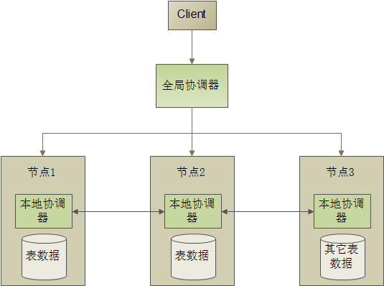
图1.传统分布式事务模型
相对于传统分布式事务模型，新型的分布式事务模型则体现一种面向对象的思想，在调度中以事务类为调度单元，类中划分出子事务作为执行单元。每一个处理节点都有一套完整的事务调度器，使得事务从提交到调度，从调度到执行，真正做到了分布式并行化。节点不再单单作为数据分片存储节点，同时也承担子事务的调度、执行等工作。新型分布式事务模型见图2：
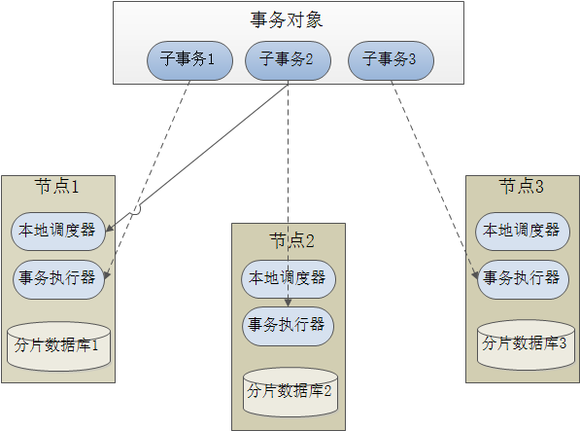
图2.新型分布式事务模型
相对于传统分布式事务模型和新型分布式事务模型，个性化事务模型在其实现上则显得非常灵活与个性化。其个性化主要体现在两个方面：事务的封装和 ACID 完整性约束，与前两类事务模型相比，它们的实现通常采用的是一些非一般的机制或技术。
基于 Eric Brewer 教授提出的 CAP 理论，根据侧重点不同，可以将数据库分为三类。
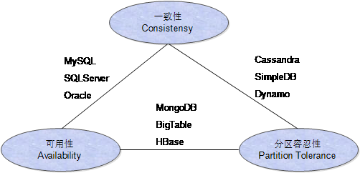
图3.CAP理论图
由于侧重点不同，各种数据库的应用场景也各不相同。抛开扩展性不佳的关系型数据库不讲，剩余的两类 NoSQL 数据库都非常适合作为分布式事务数据库的底层存储。它们一般都具有以下特点：
- 在多个服务器上实现水平扩展的能力和简单操作高吞吐量
- 为多个服务器复制和分发数据
- 相对简单的接口或协议调用（与SQL绑定相比较）
- 弱一致性模型
- 有效地利用分布式索引和RAM作为数据存储
- 可动态为数据记录添加新属性
新兴起的NOSQ主要介绍以下几种：
MongoDB 是 10Gen 公司推出的一个基于分布式文件存储的数据库。它是由 C++语言编写的，旨在为 WEB 应用提供可扩展的高性能数据存储解决方案。对于 MongoDB，学术界和工业界普遍看好，认为它是关系数据库与非关系数据库之间的一个过渡产品，相对于其他非关系数据库，它的功能最复杂、全面。它支持非常松散的 bson 格式，因此在存储比较复杂的数据类型时，有比较大的优势。MongoDB 支持非常强大的查询语言，可以实现类似 SQL 数据库表单查询的大部分功能，而且还支持索引的建立。
BigTable是Google推出的一个用来处理海量数据的分布式结构化的数据存储系统，它可以处理分布在数千台普通服务器上的PB级数据。它已经在Google的60多个产品和项目上得到应用，例如Google Analytics、Google Finance、Orkut、Writely和Google Earth等。
HBase 技术来源于 Changetal 所撰写的 Google 论文“Bigtable: A Distributed Storage System for Structured Data”。因此一般认为 HBase 是 Bigtable 的开源版本。正如Bigtable利用了GFS提供的分布式数据存储能力，HBase在Hadoop之上提供了类似于 Bigtable 的能力。HBase 两个突出的特点是：它不同于传统的 RDBMS，是一个适合于非结构化数据存储的数据库；另外，HBase 采用的是基于列的而不是基于行的数据存储模型。
Cassandra是由全球知名的社交网站Facebook开发的，它是一个可以避免单点故障的分布式存储系统，是NoSQL运动的一个典范，并已开放源代码。Facebook在收件箱搜索中使用它。
SimpleDB 是由 Amazon 推出的一个分散式数据库，以 Erlang 语言撰写。它同与 Amazon 上的 EC2 和 S3 一样作为一项 Web 服务，属于亚马逊网络服务的一部分。与传统 RDBMS 相比，SimpleDB 数据模型不遵守任何形式的范式，模式自由（no-schema），允许用户更灵活地处理数据模型，并且允许在数据中使用多值属性。
Dynamo是Amazon研发的一个高可用的，键值对存储类型NoSQL数据库，它诞生于亚马逊对高可靠和极度伸缩性的数据库的需要。它针对于Amazon电子商务运营的核心场景，如购物车和会话服务。
NoSQL数据库的一个重要特性是，它们没有预定义的模式，记录可以根据需要具有不同的字段，这也可以被称为动态模式。NoSQL与传统关系型数据库的另一个主要区别在于它们并不完全保证ACID特性，原因在于其部署架构，为了多个节点实现横向扩展以及在发生故障时的切换和恢复。
由于NOSQL用于应对海量规模的数据存储，需要使用大量的机器实现分布式存储，这样有机器产生故障的情况就成为常态，为保证数据完整性和系统可用性，一般会使用以下方法：
(1)单节点数据的可靠性
处理方法是硬件磁盘RAID冗余存储保障硬件存储的可靠性。软件的系统重做日志，在数据实际写入前保证相关的重做日志已经写入日志文件，这样重启后内存中的数据可以得到恢复。
(2)多节点数据的可靠性
NOSQL产品会在多个节点上保存数据的副本，以达到整体数据可用的目的。一般策略是同一机架不同机器上保存一个数据副本，不同机架不同机器上保存一个副本，甚至可以不同机房不同机器上再保存一个副本。这样不论是服务器故障，机架故障，甚至是机房故障都可以保证系统有至少一份数据可用。
NOSQL 系统通过使用分片技术来实现在多个服务器上的水平扩展。分片需要每个服务器上运行独立的数据库，并且数据被物理分割成多个子集，每个数据库在本地磁盘中保存自己存储的数据子集。NOSQL 系统通过限制分片数据的管理和使用来提高吞吐量，通常不支持连接，分布式事务协调/同步模式变化等需要存取多个片上数据的的操作。NOSQL 系统通过放松事务一致性（仅实现“最终一致性”），或者完全不支持事务来扩展有限的事务处理能力。
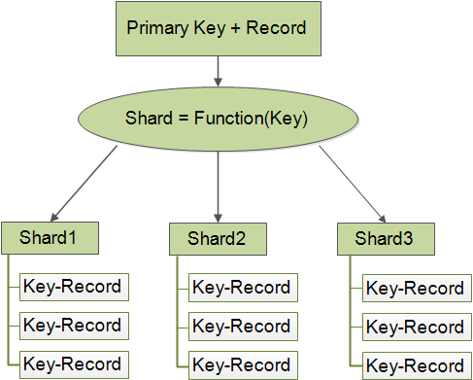
图4.NOSQL 分片技术
MongoDB使用自动分片机制在不影响当前应用的情况下，增加更多的服务器来应对不断增加的数据。MongoDB自动分片机制提供如下功能：
- 数据量和负载个数发生变化时，分片机制可以自动平衡负载和数据分布变化。
- 分片机制可以灵活添加和去除节点。
- 可以做到无单点故障
- 出现故障时，利用自动分片可以实现自动故障转移
但是这种自动分片机制只考虑到数据的存储平衡，并没有考虑到数据的读写平衡。也就是说，负载均衡功能自动将数据从包含块数量多的片转移部分块到其他的片，但这种转移只考虑到了数据的存储平衡而没考虑到数据的读写平衡。
为了同时解决数据在各个服务器中的存储和读写平衡，出现了2种算法。一种是将对片中所存储数据的操作频率因素加入均衡机制的FODO(Fequency Of Data Operation)算法，另一种是将各个片中数据访问总时间间隔和次数加入均衡机制的IODA(Interval of Data Access)算法。
FODO和IODA算法，将数据的读写次数或间隔等因素考虑进来，从一定程度上完善了MongoDB分片机制中的均衡策略。但是仍然有可改善之处，可以进行改进，原因在于这两种算法均未考虑数据访问的局部性原理，即在前面访问过的数据很可能在后面也会被访问到；反过来说，已经很久没有访问的数据很可能在未来较长的一段时间内不会被用到。

主要研究内容
大型数据集和高吞吐量应用程序的数据库系统不断挑战着服务器的承载能力。过高的访问率可以耗尽服务器的CPU容量，超大的数据集可能会超过单个机器的存储容量，工作集大小大于系统的内存加重了磁盘驱动器的I / O压力。为解决这些问题，数据库系统提供了两个基本的方法：垂直扩展和水平扩展。
垂直扩展在单个服务器上增加了更多的CPU和存储资源来扩充容量，不涉及处理数据的重新分布问题。但是这种方式是存在限制的，拥有更多CPU和RAM的高性能系统，与稍小型一些的系统相比较，成本增加过大，并且有一个实际的最大垂直扩展能力，超过这个平衡点之后，再增加CPU或者硬盘对系统性能提升作用将十分微小。如果你正在使用虚拟化硬件（比如亚马逊的EC2）上，可能会找不到足够大的实例。如果正在使用物理硬件，终会有一天，更强大的服务器的成本会让你望而却步。这时就该考虑水平扩展了，水平扩展指的是通过增加更多的服务器来分散负载，从而实现存储能力和计算能力的扩展。因为水平扩展架构可以使用普通硬件，所以托管整个数据集的成本会显著降低。而且，将数据分布在多台服务器上可以降低故障带来的影响。
MongoDB中的分片技术就属于一种水平扩展，是在多机器上存储数据的方法。MongoDB使用分片技术将数据集分割并分发在多个服务器或片间。每个片是一个独立的小数据库,全体片成员共同组成一个逻辑数据库。这样做，一方面减少了单个服务器所要存储的数据容量，另一方面减少了单个服务器要处理的数据操作，而对于整体服务器集群来说，容量和吞吐性能都比原来高出很多。比如，一个数据库要存储1T的数据，有4个分片的话，每个片需要存储的数据量为256G。在进行读写操作时，只需找到对应的单个片进行操作即可，如图5所示：
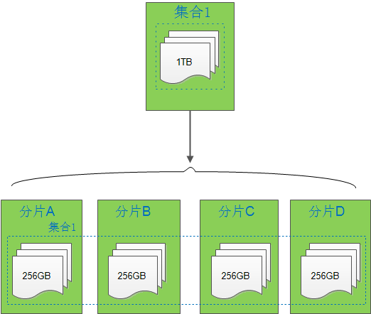
图5.分片机制
MongoDB在进行分片前，先要把逻辑上的一个集合切分成更小的数据块，然后将这些数据块分发到不同的片上，每个片负载集合的一小部分。MongoDB支持自动分片，消除了管理手动分片的麻烦。当配置分片时从集合中选择一个或多个键，称为片键，系统会根据选择的片键自动进行数据的切割并完成分发。数据的切割和分发对于用户来说是透明的，用户不需要知道自己需要使用的数据被分发到了哪个片中，MongoDB在接到用户命令后会自动查找并返回操作结果，而这种功能的实现得益于它自身的分片集群架构，见图6：
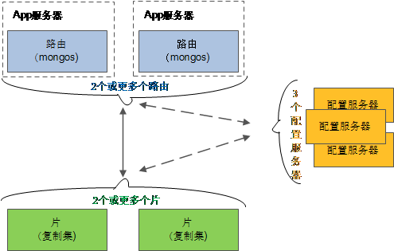
图6.分片集群架构图
分片集群包括以下三个组成部分：
片(Shard)：片就是保存子集合数据的容器。生产环境下的分片集群中，为了保持高可用性和数据一致性，每个片是一个复制集。开发和测试环境下，每个片可以是一个独立的mongod进程，不需要复制集。
配置服务器(ConfigServer)：配置服务器存储了集群的元数据：数据集和片的对应关系。这些元数据供路由器使用后，将用户操作定位到具体的片上。生产环境用的分片集群中有3个配置服务器。
路由(Router)：就是MongoDB中的mongos实例。它本身并不存储数据或者配置信息。单个客户端应用程序请求或直接操作的请求被一个路由接收，通过查找配置服务器中的元数据定位到具体的片上，并返回请求结果。一个分片集群中往往有多个路由，用来分担大量数据操作请求的负载。
MongoDB的分片集群以数据块作为传输单元，使用均衡器使数据均衡地分布到集群中的所有片上。均衡器计算每个分片中数据块的数目，并计算它们的差值。一旦2个分片中数据块的数目达到阈值时，均衡器将启动数据迁移，重新分配并移动数据块，直到任何二个分片数据块数目差异小于阈值，达到新的均衡状态。简单数据块迁移如图7：
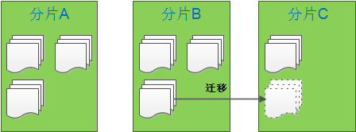
图7.数据块迁移
在进行大量数据数据的存储操作时，分片集群中的路由器会将请求路由给单个分片。如果存入的数据量比较大，单个分片中的数据越来越多，可能会引起数据分布的不均衡。MongoDB中的均衡器可以实时发现这种不均衡，并通过数据块的迁移达到新的均衡状态。然而，这种均衡策略在进行数据块迁移时，仅仅迁移分片顶端的数据块，考虑的是数据量的均衡，因此在达到新的均衡状态时实际上并没有达到读写操作的均衡，甚至会出现各个片的读写负载压力相差很大的情况，从而影响了分片集群的并发处理速度。因此，可以对均衡策略进行改进，以解决负载和读写的不均衡现象。

研究方案和技术路线
- 搭建MongoDB集群测试环境，在集群中加入或者删除片，研究源码，测试MongoDB原有的数据均衡算法。
MongoDB通过2个后台进程来保证集群平衡：分割和均衡器。
分割可以保证每个块中的数据不会增长过大。当块的大小超过指定大小（默认64M）时，MongoDB会把当前数据块分割成2个大小相等的块。插入和更新操作可能会引起块的分割，分割是有效的元数据操作，块的分割不会移动数据或者影响到片。
均衡器主要用来管理数据块的移动，它可以由集群中任意一个路由器启动。当集群中集合分片的分布不均匀时，均衡器不断从拥有最多块的分片中移动一部分数据块给拥有最少块的片，直到集群达到新的平衡。均衡器从源片到目标片的数据块移动分为3步。首先，将要移动的块中的当前所有数据从原片复制到目标片，第二步，将复制过程中对块中数据所做的更改也应用到目标片对应块中，最后，更新配置服务器中该块的位置，从源片更改为目标片。数据块移动成功后，MongoDB会移除源片中已移动过的数据块。单次迁移的程序流程图见图8：
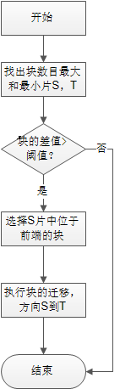
图8..单次迁移程序流程图
- 研究出包含数据访问频率及最近访问时间因素的算法，通过实验检测该算法的并发读写性能，与MongoDB原有算法比较，验证其有效性。
设分片数目为N，每个分片表示为Si(1<i<N)。设Si分片中总的数据块数目为M,每个块表示为Cj(1<j<M)。由于集群中数据一般不删除，或者少数情况下删除后不再使用，无需考虑块的转移，所以数据库中常用到的CURD(create,update,read,delete)操作中，影响系统性能的的操作主要集中在增（create)，查(read)和改(update)。为分片中的每个数据块设置增、查、改的计数，分别记为C_Num_Cj，U_Num_Cj，R_Num_Cj，那么数据块相对于整片的操作频率如公式（1）：
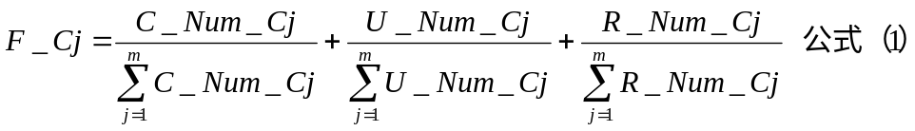
由于MongoDB使用的是内存映射存储引擎，它会把数据文件映射到内存中，如果是读操作，内存中的数据起到缓存的作用，可以大幅提升性能。另外，由于MongoDB的复制集机制，读操作可以由几个复制集节点分担，所以读操作并不会给集群带来太大的负载压力。而增和改对服务器带来的负载压力相对来说较大。由于添加或者更改大量数据的操作都可能导致数据分块，甚至造成数据块分布不均衡，达到阈值时就需要进行数据块的移动，所以更耗费系统资源。所以在设计算法时，要针对增和改的操作加一些权重。另外考虑到实际应用中数据访问的局部性，需要在对每个块进行增，查，改这3种操作中的任意一种后进行记录，总共只记录最近两次操作发生的时间，分别为T1和T2，之后再对该块进行操作则更新T1和T2。在计算块的均衡权重时，用当前系统时间与T2的差值记作x，T2与T1的差值记作△t，x-△t记作y，构造一个函数f(x,y),满足y不变，x增大时，f(x,y)减小；x不变，y增大时f(x,y)减小，且函数受x影响大一些，将该函数加入到块的操作频率公式中，得公式（2）：
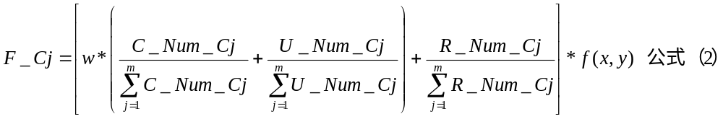
更改后的均衡策略中，在确定源片S和目标片T之后，不再单纯移动顶端的数据块。而是先计算片的整体负载权重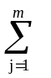F_Cj，如果S片的整体负载权重大于T片的负载权重，则说明S片的读写操作负载要大于T片，那么选择S片中负载权重大的数据块迁移给T片，则相当于将一部分读写操作负载分给了T片，反之则移动S片中负载权重小的数据块给T片。从而同时实现数据量和读写操作的负载均衡。更改后的单次迁移程序流程图见图9：
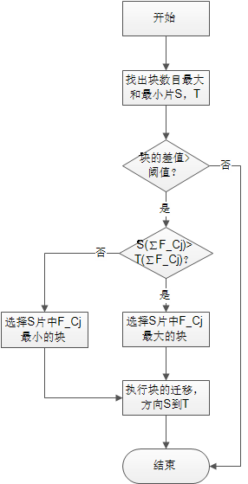
图9.更改后的单次迁移程序流程图
3.将该算法的并发读写性能与已有的FODO算法进行对比，将算法中的因子进一步优化
4.将该算法实际应用到一个远程监测项目中，进行实践检验

研究的特色与创新之处
在MongoDB原有分片机制中，数据的迁移过程仅考虑数据量的均衡，影响整体集群的读写操作并发性能。在改进算法FODO和IODA算法中虽然将数据增删查改等访问频率考虑进去，但仍有缺陷，未考虑数据访问局部性。将数据访问频率及最近访问时间考虑进来，研究出一种数据量和和读写操作负载更均衡，数据处理更高效的均衡策略应用到MongoDB的分片机制。

6.预期研究成果
1.研究出MongoDB分片时可以用到的，考虑数据访问频率及最近访问时间的分片均衡算法，并将其优化
2.将其运用到一个基于GPRS远程监测的实际项目中
3.申请一项软件著作权
4.发表一篇相关论文

参考文献
- 陈瑶.基于Node.js高并发web系统的研究与应用[D].电子科技大学，2014
- 邹桂金.《深入云计算MongoDB管理与开发实战详解》[M].中国铁道出版社，2013
- Christoforos Hadjigeorgiou.RDBMS vs NoSQL: Performance and Scaling Comparison.2013,8,23
- 杨昆.NOSQL数据库在海量数据存储中的研究与应用[D].东南大学,2012
- A B M Moniruzzaman and Syed Akhter Hossain.NoSQL Database: New Era of Databases for Big data AnalyticsClassification, Characteristics and Comparison.International Journal of Database Theory and Application[J].2013,8,4(6)
- ORACLE.NoSQL and SQL Introspective.Oracle White Paper . 2013,10.
- 邓志飞,应良佳,王军威.基于IODA算法MongoDB负载均衡的改进[A]..现代电信科技,2013,7(7)
- 徐碧云.Web服务事务处理模型研究与实现[D].河海大学,2005
- 齐勇，马莉，赵季中，齐向明，侯迪.分布式事务处理技术及其模型[A].计算机工程与应用,2001,(9)
- 李小龙.分布式数据库事务支持[D].电子科技大学,2014,6,28
- 何杭锋.基于FODO算法MongoDB自动分片的改进[A].计算机技术与发展2013,7(7)
- Rick Cattell.Scalable SQL and NoSQL Data Stores.ACM SIGMODRecord.2010(39)
- MongoDB Documentation Project.MongoDB Documentation,Release 3.0.0 . 2015,3,4
- 丁雪丰.《MongoDB实战》[M].人民邮电出版社,2012,10
- 刘一梦.基于MongoDB的云数据管理技术的研究与应用[D].北京交通大学，2012
- MongoDB是如何使用内存的.http://blog.chinaunix.net/uid-25979788-id-3255769.html

课题
来源
及
经费
研  究  进  度  安  排 | 2014.9 —2014.11  查阅非关系型数据库相关资料，了解MongoDB的原理和机制  2014.12—2015.2  根据资料分析MongoDB相关的研究点和研究现状，选定研究课题，提出研究方案和路线，准备开题  2015.3—2015.6  研究出均衡的改进算法并采取实验，对比数据验证有效性2015.7-2015.9  将该算法运用到实际项目中，根据在实际项目中的表现，继续进行算法的改进和优化  2015.10-2015.11  对整个研究进行总结，撰写相关小论文  2015.12—2016.6  撰写学位论文，准备论文答辩
导师意见：

签字：
年 月 日
开题评审小组意见（包括修改意见）：

组长签字：
组员签字：
评价结果 | 通过 | 不通过 | 年 月 日
学科意见：  学科带头人签字：  年 月 日 |  |  |  | 学院意见：  主管院长签字：  年 月 日

